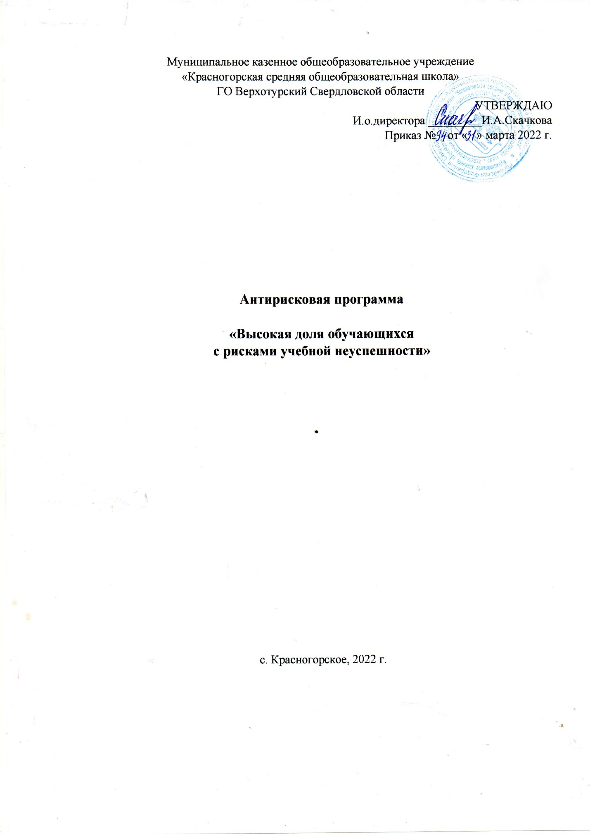

**1. Цель и задачи реализации программы**

**Цель -** снизить долю обучающихся с рисками учебной неуспешности к концу 2022 года.

**Задачи:**

1**.**Выявить группу учащихся с рисками учебной неуспешности и определить затруднения при освоении образовательной программы.

2. Разработать индивидуальные образовательные маршруты для учащихся с рисками учебной неуспешности.

3. Организовать дополнительные занятия для учащихся, с рисками учебной неуспешности.

4.Активизировать работу учителей- предметников по вовлечению родителей в образовательный процесс.

5. Использовать в образовательном процессе возможности образовательного центра «Точка роста».

3.**Целевые показатели программы:**

До конца 2022 года мы ожидаем снижение процента обучающих с рисками учебной неспешности на 10%.

|  |  |
| --- | --- |
| **Целевые индикаторы** | **Показатели** |
| Доля обучающихся, повысивших учебные результаты по итогам 2- го полугодия 2021-2022 учебного года | 20% учащихся |
| Доля обучающихся с высоким риском учебной неуспешности, охваченных дополнительными занятиями с целью ликвидации отставания по учебной программе | 100% учащихся |

**4.Методы сбора и обработки информации:**

- диагностика обучающихся с трудностями в учебной деятельности;

- мониторинг успеваемости учащихся по итогам 2020-2021 учебного года, первого полугодия 2021-2022 учебного года.

**5.Сроки реализации программы 01.04.2022- 31.12.2022гг.**

1 этап (апрель-май 2022 года) аналитико-диагностический, включающий анализ исходного состояния и тенденций развития образовательной организации для понимания реальных возможностей и сроков исполнения программы.

2 этап (май-ноябрь 2022 г.) основной:

- внедрение и реализация действенных механизмов реализации программы; - промежуточный контроль реализации программы;

3 этап (сентябрь декабрь 2022 г.): практико-прогностический, включающий: - реализацию, анализ, обобщение результатов текущей работы школы;

- подведение итогов, осмысление результатов реализации Программы;

-оценка ее эффективности на основе индикаторов и показателей успешности выполнения;

2

- постановка новых стратегических задач развития и определение пути развития.

**6. Меры и мероприятия по достижению цели и задач**

Перечень мероприятий представлен в дорожной карте *(Приложение 1)*

**7. Ожидаемые конечные результаты** - снижение доли обучающихся с рисками учебной неуспешности к концу 2021-2022 года за счет создания условий для эффективного обучения.

**8. Исполнители:**

Управление реализацией программы предполагает создание специальной организационной структуры для осуществления управленческих функций согласно принятому распределению зон ответственности, в которую входят представители субъектов образовательного процесса:

- директор школы

- педагогический совет

- заместитель директора по УВР

- руководители школьных методических объединений.

***Приложение 1.***

**Дорожная карта реализации программы**

|  |  |  |  |  |
| --- | --- | --- | --- | --- |
| **Задача** | **Мероприятия** | **Сроки исполнения** | **Ответственны е** | **Участники** |
| Выявить группу учащихся с рисками учебной неуспешности и определить затруднения при освоении образовательно й программы | 1.Разработать программу мониторинга.  2. Провести мониторинг индивидуальных особенностей познавательных процессов обучающихся. | 01.04.2022г.-01.05.2022г. | Заместитель директора по УВР,  соц. педагог | Педагоги школы |
| Проанализирова ть диагностики индивидуальных особенностей познавательных процессов обучающихся | 15.05.2022г. | Заместитель директора по УВР | Педагоги школы |
| Провести педагогический совет «Организация | 01.09.2022 г.-14.09 2022г. | Заместитель директора по УВР | Педагоги школы |

3

|  |  |  |  |  |
| --- | --- | --- | --- | --- |
|  | обучения с учетом индивидуальных особенностей» |  |  |  |
| Разработать индивидуальные образовательные маршруты для учащихся с рисками учебной неуспешности. | Разработать индивидуальные образовательные маршруты для учащихся с рисками  учебной неуспешности | 10.05.2022г.-30.05.2022г. | Заместитель директора по УВР | классные руководите ли, педагоги-предметник и |
| Провести мониторинг динамики успеваемости обучающихся по учебным предметам | По графику | Заместитель директора по УВР | Учителя-предметник и |
| Организовать дополнительные занятия (консультации) для учащихся, с рисками учебной неуспешности | 20.04.2022г.-31.12.2022г. | Заместитель директора по УВР | Педагоги школы |
| Активизировать работу учителей-предметников по вовлечению родителей в образовательный процесс | Провести родительское собрание «Причины школьной неуспешности и пути ее преодоления» | 01.09.2022г-07.09.2022г. | Зам. директора по УВР | Педагоги школы, родители (законные представите ли) |
| Провести  беседы с родителями и консультирование с целью повышения контроля за успеваемостью ребенка. | В течение учебного года | Классные руководители | Педагоги школы, родители (законные представите ли) |
| Изучить | 10.05.2022- | Зам. | Педагоги |

4

|  |  |  |  |  |
| --- | --- | --- | --- | --- |
|  | (анкетирование) образовательные запросы учащихся и родителей (законных представителей) по формированию учебного плана и индивидуальног о образовательног о маршрута | 31.05.2022г. | директора по УВР | школы, социальный педагог, Управляющий совет школы |
| Приглашать родителей на открытые уроки и внеклассные мероприятия | В течение года | Классные руководители | Педагоги школы, родители (законные представите ли) |
| Использовать в образовательно м процессе возможности образовательно го центра «Точка роста» | Проводить уроки и внеурочные занятия в образовательном центре «Точка роста » | В течение года | Заместитель директора  по УВР, педагоги | Педагоги школы |

5